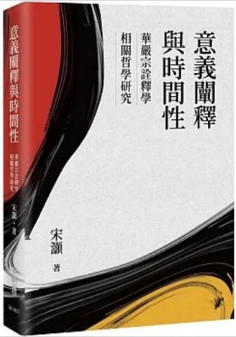
新 书 推 荐
類 別: 人文社科
中文書名：《意義闡釋與時間性: 華嚴宗詮釋學相關哲學研究》
Yi Yi Chan Si Yu Shi Jian Xing
作 者： 宋灝 Song Hao
出 版 社： 聯經出版
代理公司：ANA
出版日期：2023.09.21
頁 數：472頁（平裝＼單色印刷）
審讀資料：樣書＼部份樣章

內容簡介：

從歐洲哲學的角度探索古代華嚴宗的哲學意蘊及其當代潛力，
批判相關的學術研究、解構學界通用的形上學式理論架構，
揭示華嚴宗獨有的實踐策略，即詮釋學的意義闡釋作為修行工夫。

本書從哲學的角度來凸顯杜順、法藏及宗密有關思維與修行之糾纏關係、時間性、處境及視角等觀點的創見，並分析其思想如何承襲、超越中道、天台宗及禪宗的立場。華嚴宗的突破在於，理論思考與修行實踐之間的弔詭不是依照辯證法被解消或超越，此弔詭反而被當成一種動態緊張。只有當實踐者在思維中將自身逆轉收回到實踐的原本場域，即時間性情境時，此思考努力才能為實踐者開啟成佛的途徑。於是，華嚴宗與當代歐洲思維不謀而合的親緣關係在此詳盡具體地開展出來。

作者簡介:

宋灝
中山大學哲學研究所教授，慕尼黑大學博士，具有柏林洪堡大學教授證（Habilitation），自2006年以來居住台灣。專長為現象學、當代美學、中國書畫理論、跨文化思維。除了哲學研究之外也從事藝術創作。著有《漢學與跨文化思維》、Tanzende Bäume, sprechende Steine. Zur Phänomenologie japanischer Gärten及Welt als Bild: Die theoretische Grundlegung der chinesischen Berg-Wasser-Malerei zwischen dem 5. und dem 12. Jahrhundert、Sinndeutung und Zeitlichkeit. Zur Hermeneutik des Huayan-Buddhismus等專書。

目錄:
前言
第一章 導論：本研究的脈絡、對象及目標
第一節 在哲學平面上探討佛教思想
第二節 研究內容和進路
第三節 華嚴宗簡介
第二章 回顧有關華嚴宗的研究成果
第一節 前記
第二節 華嚴宗思想作為形上學體系：普遍主義、整全觀、總體論
第三節 隸屬觀念論的解讀
第四節 「頓悟漸修」的問題：華嚴宗有關實踐與歷史的思想
第五節 開放的思想史探索
第三章 〈華嚴金師子章〉的佛學內涵及其哲學詮釋
第一節 針對直觀講學
第二節 「十門」與文章的構造
第三節 關聯情境作為基本理念
第四節 空無
第五節 「六相」
第六節 「判教」的義理
第七節 「原本即是……」與時間境遇：「理」和「事」
第四章 因陀羅網與統一願景
第一節 杜順論因陀羅網
第二節 因陀羅網是有關一切存有之統一體的隱喻？
第三節 因陀羅網中的光景
第四節 主客統一
第五章 詮釋學的基礎
第一節 華嚴宗思想的詮釋學導向
第二節 一個詮釋學策略
第三節 原本的詮釋處境
第六章 華嚴宗的時間觀
第一節 當代歐洲哲學上的時間性問題
第二節 法藏論「十世」
第三節 時間性聯結的「質」
第四節 在關聯情境的居中諧調下存在與「以時間性模式存在」
第五節 時間體驗的不可跨越性
第六節 對現實進行歷史性詮釋
第七章 作為修行實踐的詮釋學與歷史性工夫
第一節 意義的動勢與詮釋活動
第二節 同一性還是意義的關聯情境？
第三節 介於論斷和引導之間的「四句」
第四節 一種應用式的視角主義
第五節 凡「事」都源自詮釋學的關聯情境
第六節 就處境來闡釋
第七節 詮釋學工夫與修行目標之間的時間關係
第八節 「解」與「行」的關係
第八章 結論：意義即解脫
參考文獻

版權聯絡人：
Dony Hsu ( 许伯全)
Email： service@nurnberg.com.tw∣2366175957＠qq.com

